

上机考试实验报告

学年学期 | 2021/2022学年2学期
课程名称 | 商业数据分析
学生学院 | 经济管理学院
专业班级
学生学号
学生姓名
联系电话
课程编号 | SJ03212A2030620001
主考老师 | 黄东宾
上机考试  成绩 | 任务1 | 任务2 | 任务3 | 总分
2022年6月
上机考试内容：
实验数据源为三家上市公司2006-2015年每月底的收益率数据（%），请编写Python或Matlab程序，完成以下数据分析任务：
1. 先假设各公司个股收益率数据符合正态分布，绘制如图1所示图形，图中应包括：（1）数据分布直方图，及其正态分布概率图（即例图所示norm_pdf，注意其y轴已转化为频数，即左侧y轴；（2）经验累积概率分布曲线（图例累积分布），及其正态分布累计概率分布图（即例图所示norm_cdf, 注意累计概率值为右侧y轴）。（50%）
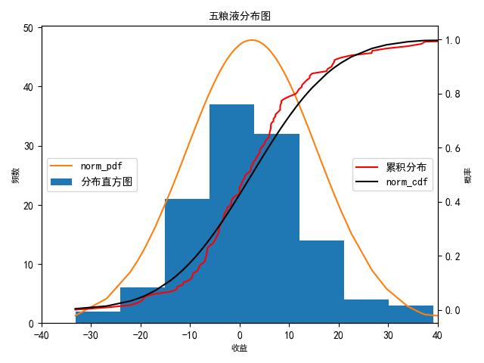
例图1. 个股收益率经验概率分布与正态分布假设概率分布
2. 检验以上各公司的月收益率是否符合正态分布？(检验方法可以任选kstest或lillietest)。（30%）
3. 计算以上数据源三家公司之间的收益率之间的皮尔逊相关系数，写入相关系数矩阵excel表格。（20%）

